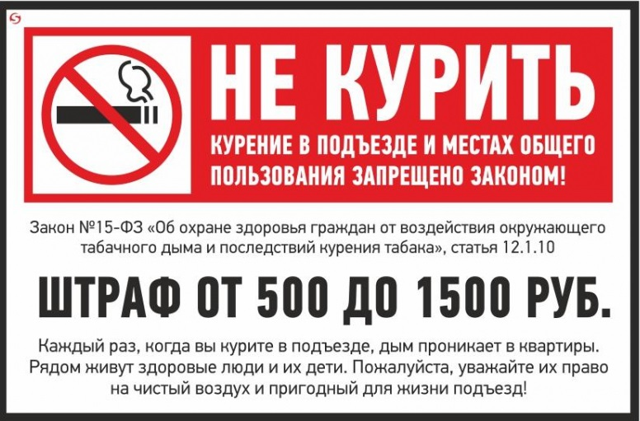

КУРЕНИЕ ЯВЛЯЕТСЯ ОДНОЙ ИЗ ГЛАВНЫХ ПРИЧИН РАЗВИТИЯ МНОГИХ СЕРЬЕЗНЫХ ЗАБОЛЕВАНИЙ
За счет содержащихся веществ, а также кислородного голодания организма, курение приводит к таким последствиям, как:
- ухудшение памяти;
- нарушение способности концентрироваться;
- быстрая утомляемость;
- ухудшение состояния кожи, волос, зубов и ногтей;
- снижение зрения, слуха и обоняния;
- развитие гормональных нарушений;
- бессонница.
ОПАСНОСТЬ ПРЕДСТАВЛЯЮТ АБСОЛЮТНО ВСЕ РАЗНОВИДНОСТИ КУРЕНИЯ, В ТОМ ЧИСЛЕ И ВЕЙП!
Нередко в составе вейпов заявлено об отсутствии никотина, но это не равносильно отсутствию вреда здоровью от их курения.
- Во-первых, при использовании вейпа формируется поведенческий стереотип, способствующий формированию зависимости.
- Во-вторых, никотин - не единственное вещество вейпа, которое представляет опасность.
Вейп не исключает пассивное курение.
При курении вейпа в окружающем воздухе накапливаются токсичные вещества, многие из которых оказывают канцерогенное действие на организм человека, т.е. способны вызывать рак.
Электронные средства доставки никотина несут скрытую опасность внезапного взрыва при нарушении их обычной работы. О6 этом свидетельствуют многочисленные публикации в СМИ.
Взорвавшийся в руках курильщика прибор становится причиной ожогов и травм лица, верхней половины туловища, рук потребителей и окружающих людей, несет риск возникновения пожаров.

